* *Диагармма Клапейрона*
* *Диаграмма состояния однокомпонентной системы*

*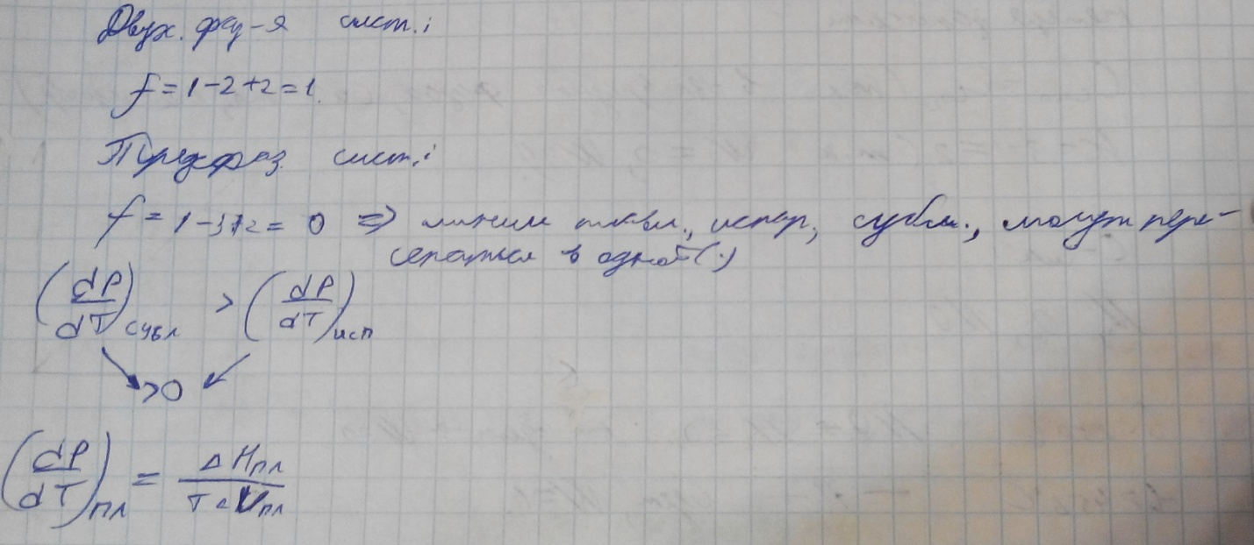Диаграмма состояния однокомпонентной системы(фазовая диаграмма)*

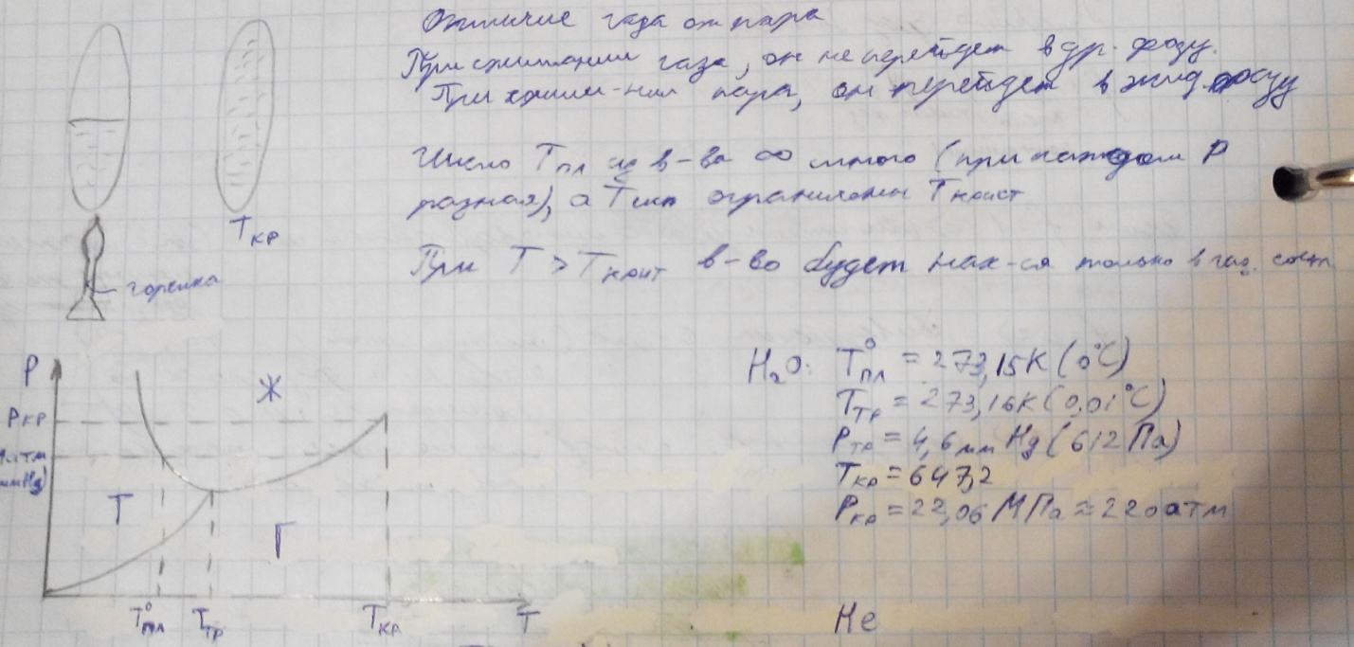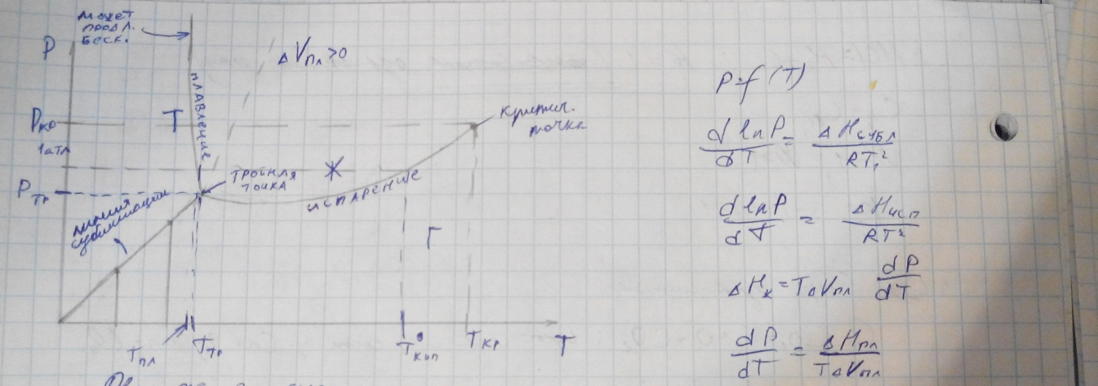

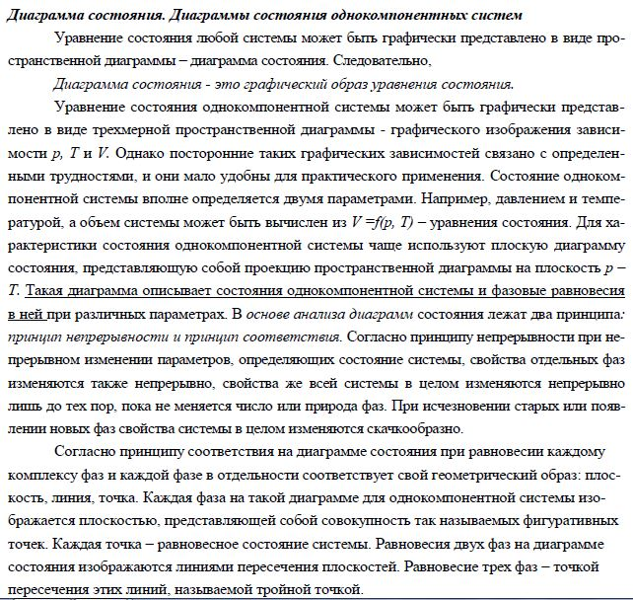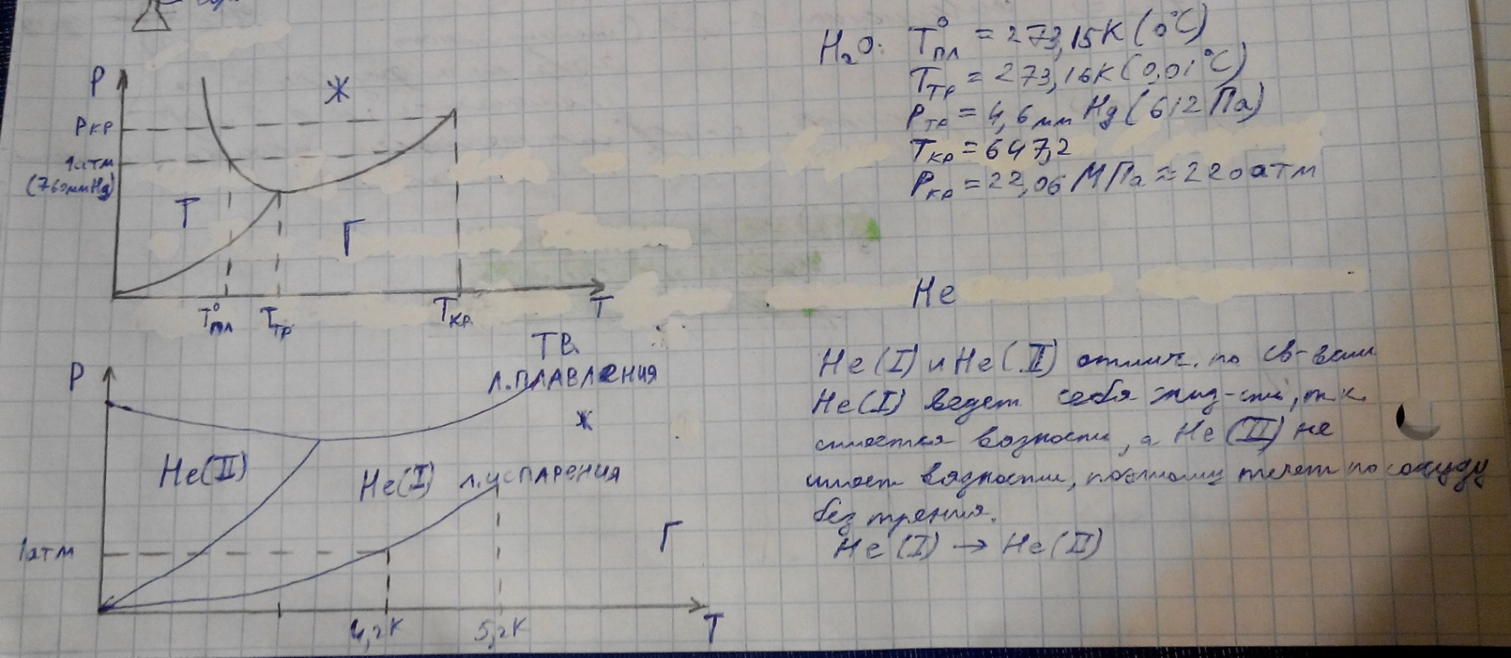

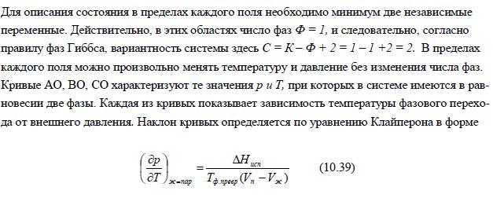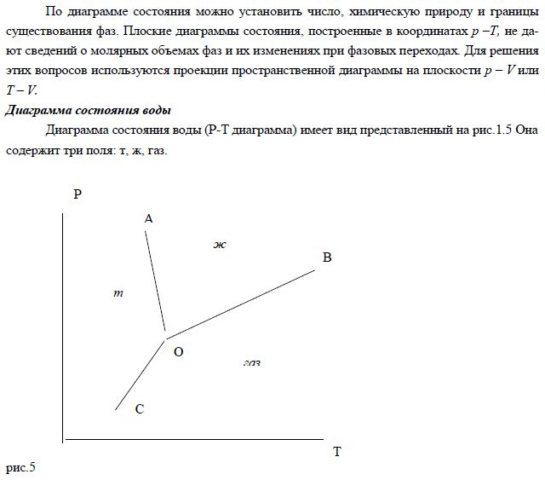

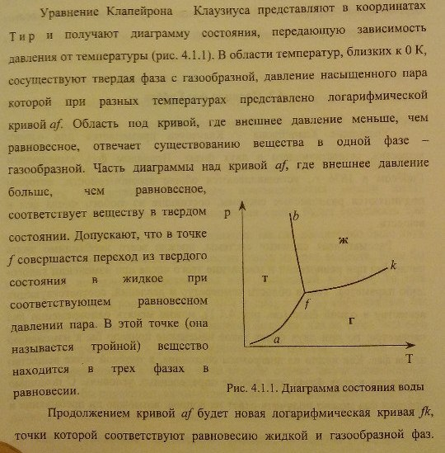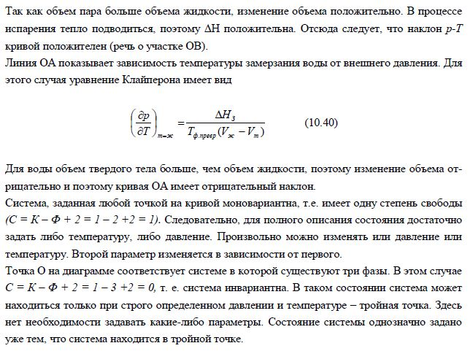***Однокомпонентная система: по уравнению состояния в осях "T-p"(по Сладкову)***

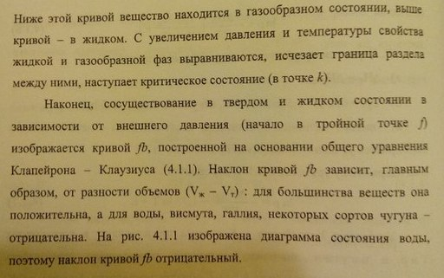

* 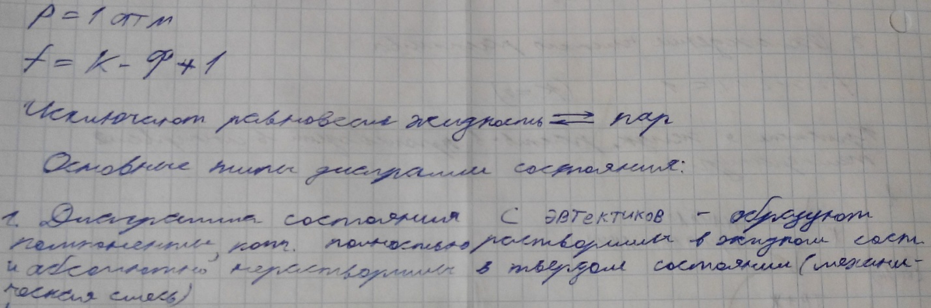*Диаграмма состояния двухкомпонентных систем (основные типы диаграмм)*

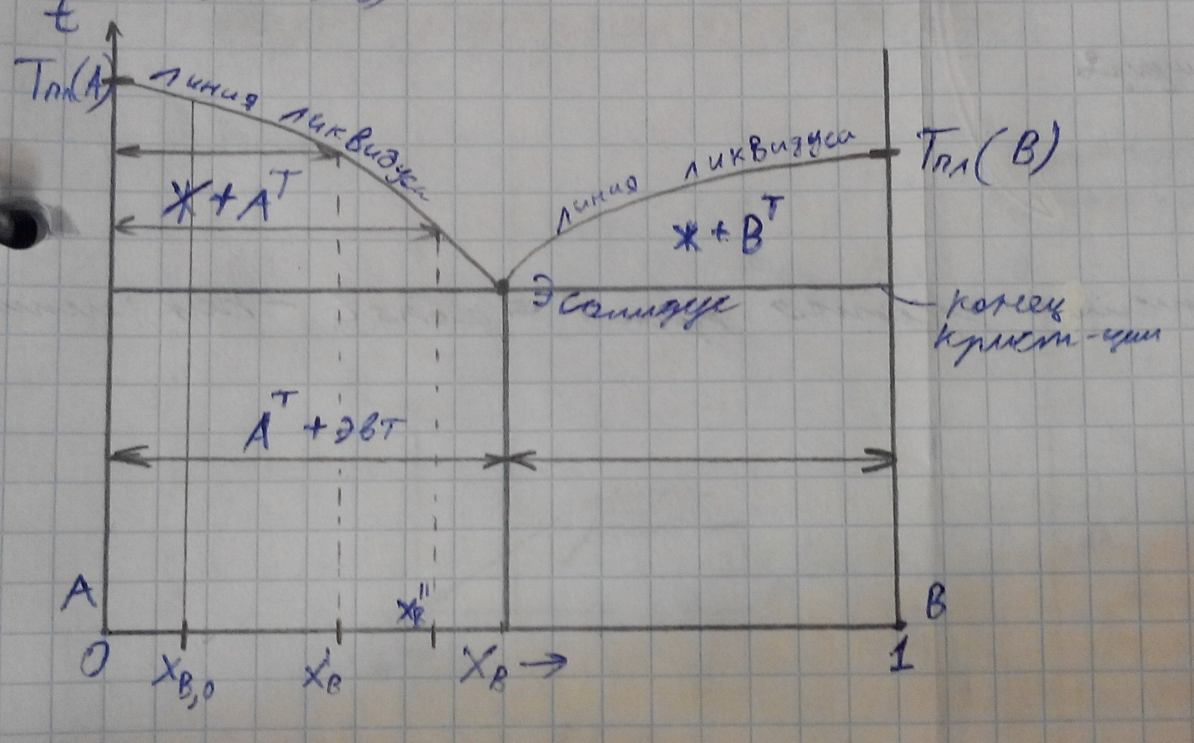

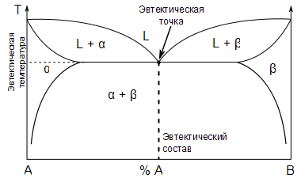**Эвтектика** ([греч.](https://ru.wikipedia.org/wiki/%D0%93%D1%80%D0%B5%D1%87%D0%B5%D1%81%D0%BA%D0%B8%D0%B9_%D1%8F%D0%B7%D1%8B%D0%BA) éutektos — легкоплавящийся) — нонвариантная (при постоянном давлении) точка в системе из n компонентов, в которой находятся в равновесии n твердых фаз и жидкая фаза. Эвтектическая композиция представляет собой жидкий раствор, кристаллизующийся при наиболее низкой температуре для сплавов данной системы. Соответственно, температура плавления сплава эвтектического состава — также самая низкая, по сравнению со сплавами другого состава для данной системы компонентов. Это явление как раз и отражает этимологию термина.

**Солидус** ([лат.](https://ru.wikipedia.org/wiki/%D0%9B%D0%B0%D1%82%D0%B8%D0%BD%D1%81%D0%BA%D0%B8%D0%B9_%D1%8F%D0%B7%D1%8B%D0%BA) *solidus* «твёрдый») — линия на фазовых диаграммах, на которой исчезают последние капли расплава, или [температура](https://ru.wikipedia.org/wiki/%D0%A2%D0%B5%D0%BC%D0%BF%D0%B5%D1%80%D0%B0%D1%82%D1%83%D1%80%D0%B0), при которой [плавится](https://ru.wikipedia.org/wiki/%D0%9F%D0%BB%D0%B0%D0%B2%D0%BB%D0%B5%D0%BD%D0%B8%D0%B5) самый легкоплавкий компонент. Линия, ниже которой находится только твердая фаза.

**Ликвидус** - на [фазовых диаграммах](https://ru.wikipedia.org/wiki/%D0%A4%D0%B0%D0%B7%D0%BE%D0%B2%D0%B0%D1%8F_%D0%B4%D0%B8%D0%B0%D0%B3%D1%80%D0%B0%D0%BC%D0%BC%D0%B0) линия полного [плавления](https://ru.wikipedia.org/wiki/%D0%9F%D0%BB%D0%B0%D0%B2%D0%BB%D0%B5%D0%BD%D0%B8%D0%B5) твёрдых [фаз](https://ru.wikipedia.org/wiki/%D0%A4%D0%B0%D0%B7%D0%BE%D0%B2%D0%BE%D0%B5_%D1%81%D0%BE%D1%81%D1%82%D0%BE%D1%8F%D0%BD%D0%B8%D0%B5). Линия, выше которой находится только жидкость.

Температура ликвидуса TL - это максимальная температура насыщения первичной твёрдой фазой расплава данного валового состава. Выше этой температуры система полностью жидкая. Иными словами, это температура, при которой в равновесных условиях выпадает первый кристалл.

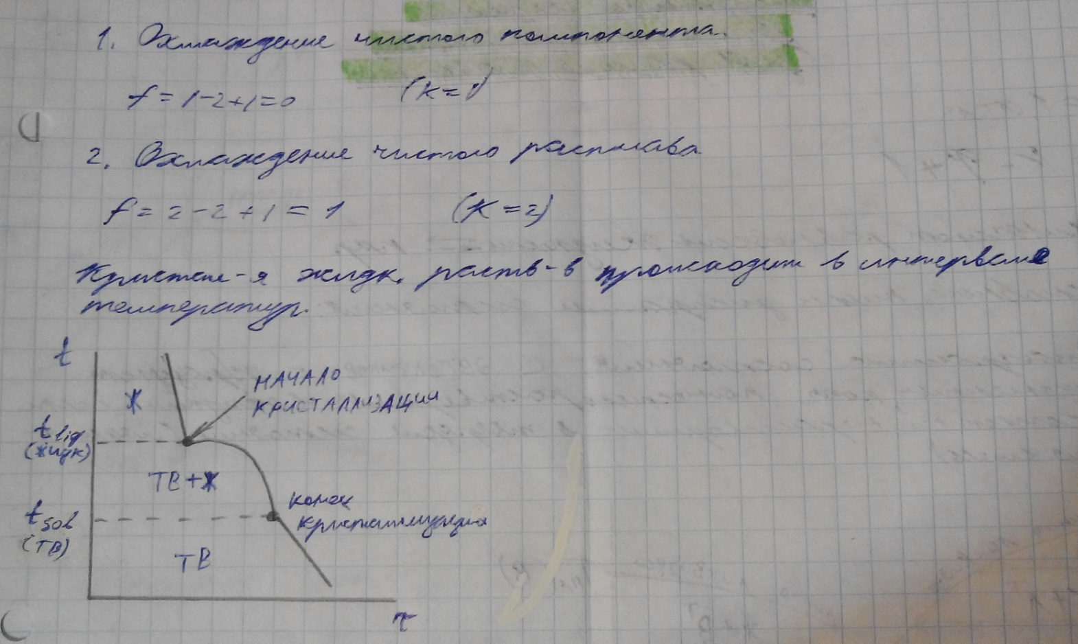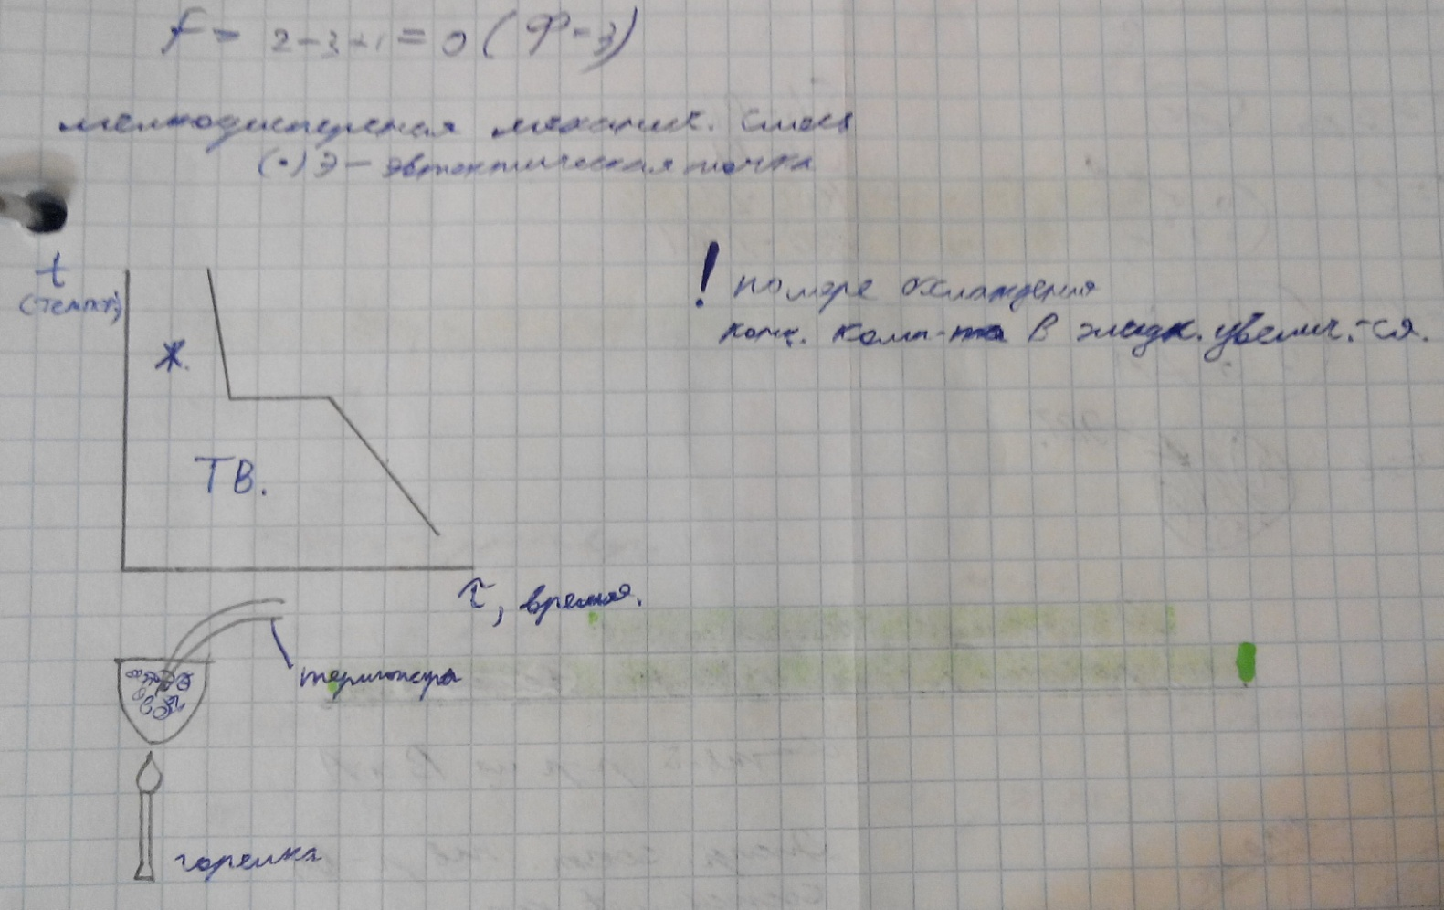

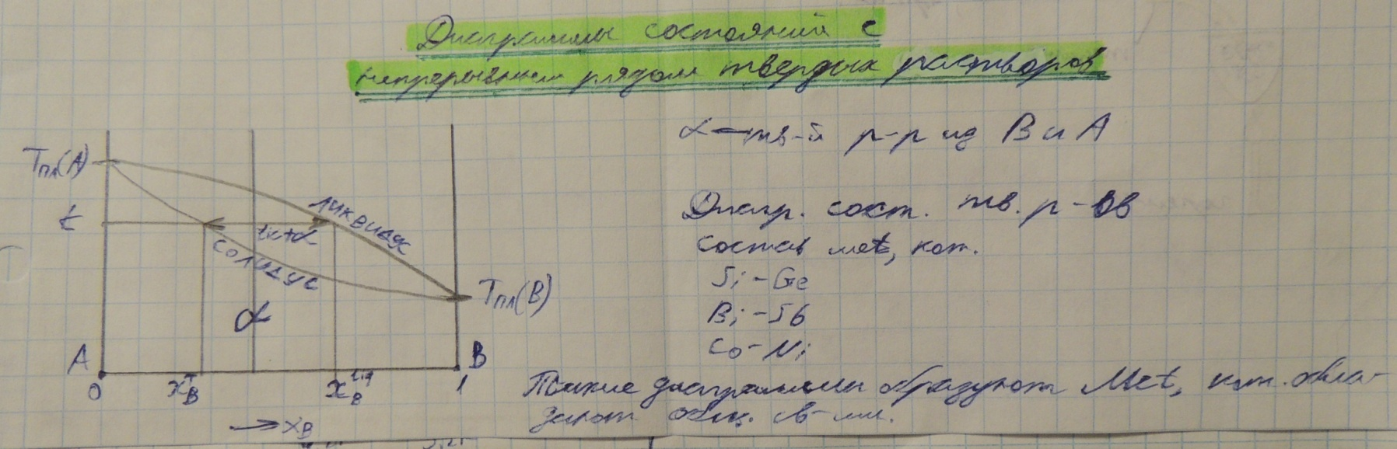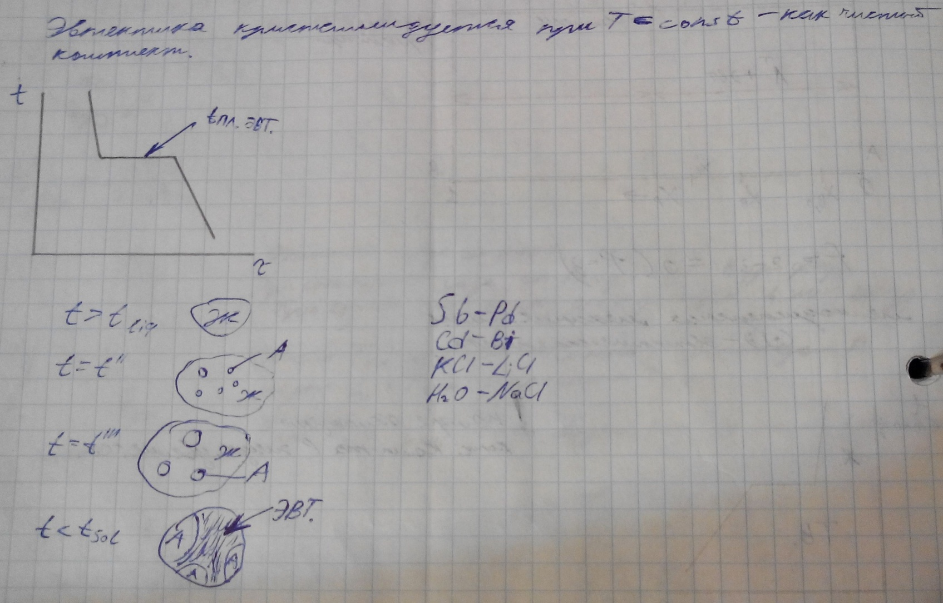

*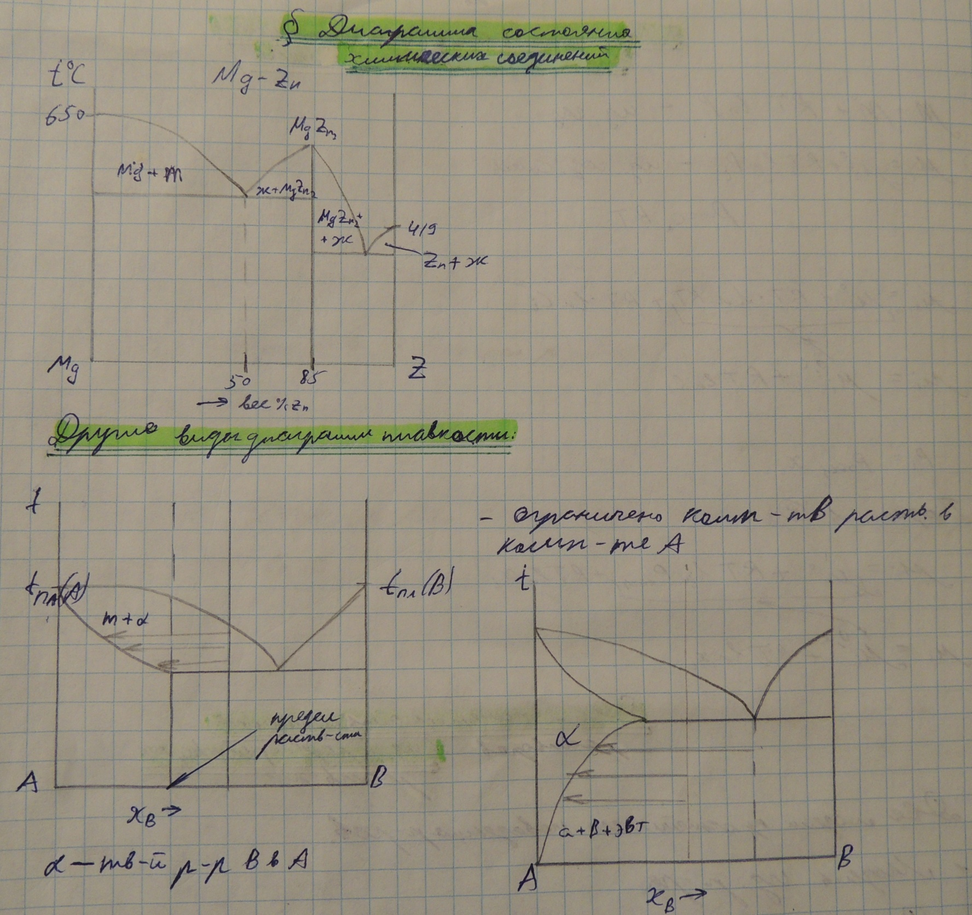***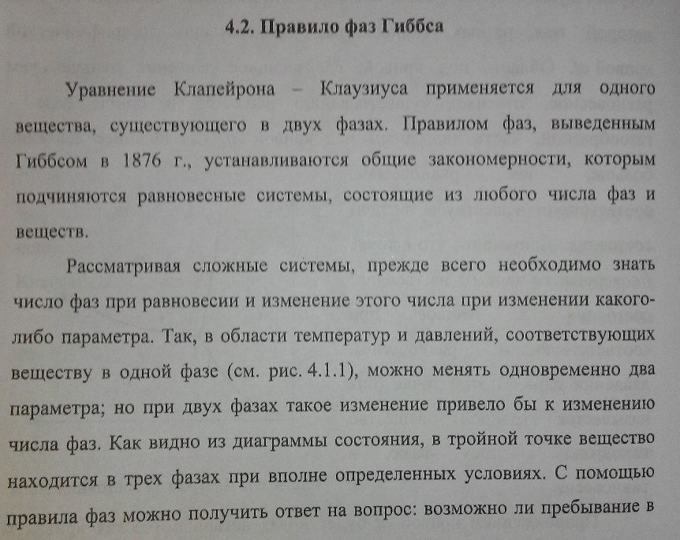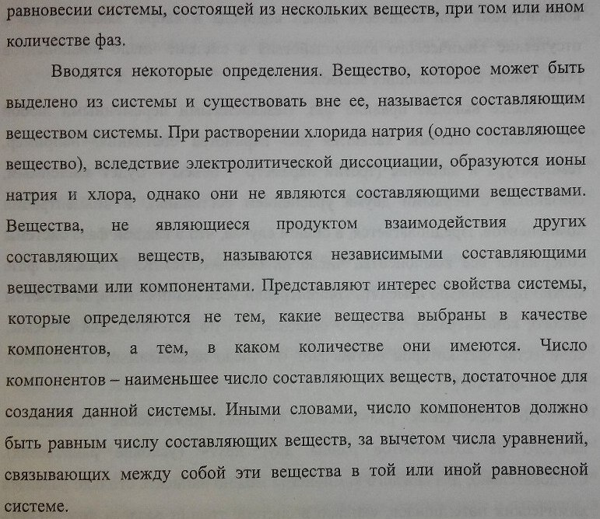По Сладкову**



